EDUCAÇÃO AMBIENTAL NO ECOSSISTEMA MANGUEZAL: DA LAMA AO MANGUE EM UMA ESCOLA NA CIDADE DE BAYEUX-PB

Jordaneis F. Lira Júnior
Graduando em Ciências Biológicas (UFPB) – Bolsista PROLICEN (2013)
Francisco José Pegado Abílio
Professor Coordenador/Orientador - Associado II do DME/CE – UFPB

RESUMO
O manguezal é um ecossistema de transição dos rios com os mares, onde estes desempenham o papel de berçário para muitos animais marinhos, este ecossistema vem sofrendo inúmeras ações de degradação pelas indústrias, poluição e urbanização. Tendo em vista esses impactos a Educação Ambiental (EA) surgi para contribuir com a formação de uma cidadania consciente e sustentável. No âmbito formal da escola onde ocorre a formação do cidadão, onde este desenvolve uma visão critica da realidade sobre os problemas ambientais observados em seu cotidiano. O trabalho teve como o objetivo de desenvolver estratégias de sensibilização e conservação ambiental com alunos do ensino fundamental (turmas de 9° ano) de uma escola pública de Bayeux-PB, por meio de ações educativas sobre a preservação do ecossistema manguezal e sua biodiversidade. Onde se utilizou como método a pesquisa qualitativa e como metodologia a pesquisa participante e o biorregionalismo. A princípio foi analisada por meio de pré-teste a concepção dos educandos sobre as temáticas de Meio Ambiente, Educação Ambiental e Biodiversidade do Manguezal. Foram também desenvolvidas oficinas Eco-pedagógicas sobre a fauna e flora do manguezal. Onde ficou evidente a participação e colaboração dos alunos com a pesquisa, uma vez que estes vivenciam esses problemas por residirem próximo ou ate mesmo em áreas de manguezal.

Palavras-chave: Manguezal, Educação Ambiental, Escola.

1.INTRODUÇÃO
A EA age diretamente na formação social, econômica, cultural e ambiental dos educandos, segundo Abílio (2011) a EA surgi para contribuir em um processo interativo, participativo e crítico para o aparecimento de uma nova Ética, que estar vinculada e moderada a mudanças de valores, atitudes e práticas individuais e coletivas, por tanto é necessário a contribuição tanto nas escolas como também na sociedade, buscando a participação de todos para amenizar os problemas e estimular a conservação do manguezal, que por sua vez vem sendo degradado cada vez mais, com a extração de seus recursos naturais e o crescimento da urbanização.
Manguezal é um ecossistema de transição entre ambientes terrestres e aquáticos marinhos e doces, rico em sais e com escassez de oxigênio por conta dos alagamentos temporários que sofrem o solo (UZUNIAN et al., 2008). O manguezal recebe este nome por conta do seu tipo de vegetação encontrada nas áreas alagadas e litorâneas (TANHASCA JUNIOR 2005). É considerado uma dos mais complexos ecossistemas marinhos, não apenas por conta de sua biodiversidade, mas devido a sua diversidade funcional. Esse sistema biológico complexo tende a resistir com mais eficiência as perturbações tanto naturais como induzidas pelo homem. Mas a cada perturbação estes sistemas perdem seus elementos levando-os a uma simplificação, tornando-os menos apto, mais vulnerável e com menos suporte (SCHAEFFER-NOVELLI, 2001). Onde se faz necessária o auxilio da Educação ambiental para sensibilização e preservação deste ecossistema.
No Brasil, a Lei 4.771 de 15 de setembro de 1965 estabelece o mangue como Área de Preservação Permanente (APP) (BRASIL, 1965), e a Resolução CONAMA N.º 369 de 28 de março de 2006 estabelece que as áreas de mangue não podem sofrer supressão de sua vegetação ou qualquer tipo de intervenção, salvo em casos de utilidade pública. O manguezal é o ecossistema que mais sofre com as ações humanas, por esse motivo a escola para ser desenvolvido o projeto foi uma escola próxima aos manguezais, como a EA não se restringe apenas ao âmbito escola, mas a toda comunidade ao se redor. Com isso o principal objetivo do projeto desenvolver estratégias de sensibilização e conservação do manguezal com alunos de 9º ano da escola.

2. METODOLOGIA

O trabalho apresenta uma pesquisa de caráter qualitativo, uma vez que este tipo de pesquisa é a forma mais adequada para se entender à natureza e fenômeno social. Utilizando como metodologia a Pesquisa Participante de (MALHEIROS, 2011), juntamente com o Bioregionalismo (GONZÁLEZ, 2010).
O trabalho foi realizado de junho a outubro de 2013 na escola Estadual de Ensino Fundamental e Médio Irineu Pinto com as turmas de 9º ano, na cidade de Bayeux-PB. Analisou-se a concepção prévia dos alunos do 9° ano sobre o Ecossistema Manguezal, Meio Ambiente, e Educação Ambiental. E foram desenvolvidas oficinas e atividades pedagógicas com intervalos quinzenais, onde foram utilizados recursos didáticos como: aulas expositivas dialogadas, músicas, vídeos, produção de maquetes.
3. RESULTADOS E DISCURÇÃO
O pré-teste foi respondido por 80 alunos do 9º ano. Com a analise dos questionários foi possível estabelecer uma média de idade da turma entre 13 e 18 anos, onde também os mesmo participaram das oficinas pedagógicas.
3.1 Percepção dos alunos com o Pré-teste
A primeira questão investigava a percepção inicial do que vinha a ser Meio Ambiente. Onde aproximadamente 38% dos alunos tinham que o Meio Ambiente é a Biodiversidade. Pois os mesmo relacionava meio ambiente com os seres vivos.
Gráfico 01: Percepção inicial dos educandos do 9º ano A, B e C da Irineu Pinto sobre o conceito de Meio Ambiente.

A segunda questão do questionário buscava entender a percepção inicial sobre o que vinha a ser Educação Ambiental. Podemos observa uma pequena diferença entra
Conservacionista e Como Disciplina. Onde os mesmo não tinham visto esta temática em sala de aula
Gráfico 02: Percepções dos educandos do 9º ano A, B e C da EEEFM Irineu Pinto, sobre o conceito de Educação Ambiental.
Educação Ambiental
A Biodiversidade também abordada no questionário, onde os alunos listavam cinco vegetais e cinco animais do Ecossistema Manguezal, Nos vegetais cerca de 41,5% dos alunos não responderam quais plantas estava presente no Manguezal. Dos 58,5% restantes, 20% colocaram o mangue como vegetal de maior evidencia neste ecossistema, os 80% restante se responderam outros vegetais como: Coqueiro, Oliveira e Mangueira, que era os vegetais mais vistos nos ambientes de manguezal da região. A Fauna foi citada pelos alunos que listaram mais de 22 animais diferentes presentes neste ecossistema. Onde os mais citados foram Caranguejo (21,75%), Peixes (15,43%) e Siri (14,38%).
3.2 Oficinas Eco - pedagógicas
Foram realizadas três oficinas com os alunos. A primeira oficina trabalhada com os alunos foi a representação do Ecossistema Manguezal por meio da construção de maquetes, caracterizando as formas vegetais (os tipos de mangues, as formas das raízes).
Fotos 01.
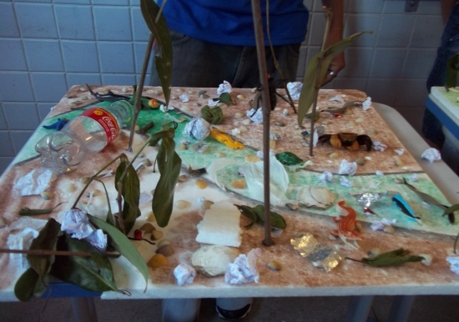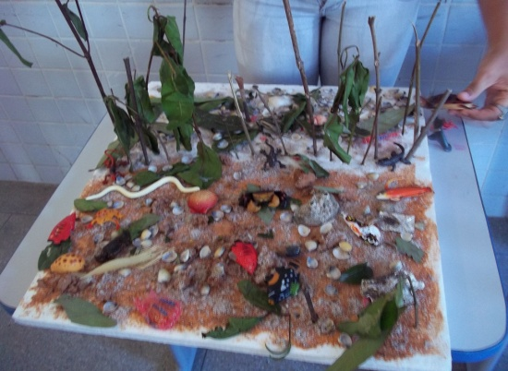
A segunda oficina foi o reconhecimento dos animais que habitam o manguezal, listando o nome popular e o filo correspondente ao animal. Foi utilizada uma montagem onde apresentava quatorze animais de diferentes filos, distribuídos sobre a paisagem do mangue, caracterizando assim a sua biodiversidade.
Foi também realizada uma oficina para criação de jogos pedagógicos, onde os alunos criaram jogos de tabuleiros com temas como: poluição, desmatamento, pesca predatória, aterramento das áreas de preservação e biodiversidade. Utilizou-se destes temas para criar frases e regras do jogo.
Fotos 02.

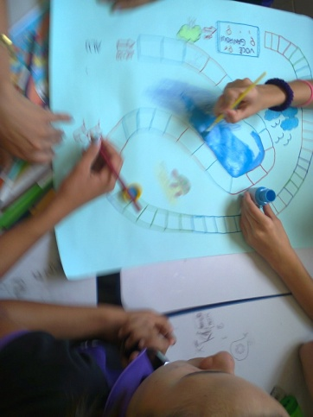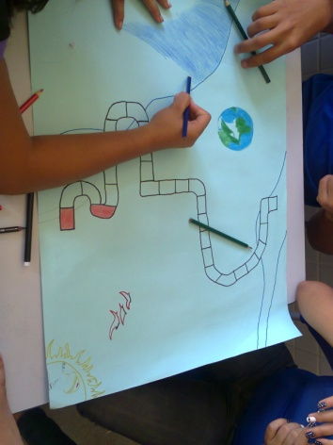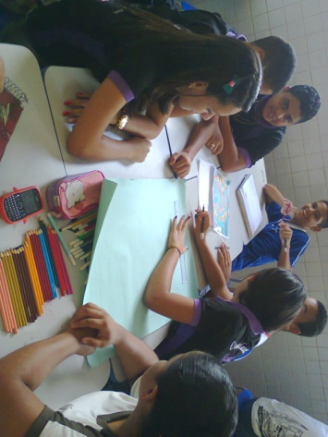

4. CONCLUSÃO
Ao desenvolver do projeto foi possível observar que os educandos apresentaram um maior interesse pelos temas ambientais trabalhados pelo fato de que grande parte deles morarem próximo ou até mesmo residirem em áreas de manguezal.
Algumas conclusões feitas a parti dos resultados obtidos foi:
- Os resoltados do pré-teste predominou que os alunos veem o meio ambiente apenas como Biodiversidade, e a Educação Ambiental com uma Disciplina.
- Facilidade no reconhecimento das problemáticas causadas aos manguezais, principalmente pela ação humana. Que contribui diretamente para a sensibilização dos educandos perante os impactos ambientais. A exemplo da pesca predatória, onde alguns alunos filhos de pescadores apontavam como um grande impacto a este ecossistema
- A grande facilidade dos alunos em listar a biodiversidade animal, com características peculiares e cada um, pelo exemplo do teredo, onde eles apontaram a forma de vida e a forma do corpo do animal.
Com a conclusão do projeto espera-se que os alunos desenvolvam uma sensibilização e passem a conservar e preservar o Manguezal e o Meio Ambiente como um todo, por meio do reconhecimento da realidade onde os mesmo estão inserido.
4. REFERENCIAS
ABÍLIO, F. J. P. (Org.). Educação Ambiental para o Semiárido, João Pessoa: UFPB, 2011, p. 107.
BRASIL. Lei 4.771 de 15 de setembro de 1965. Que estabelece o mangue como Área de Preservação Permanente (APP).
GONZÁLEZ S. Educação Ambiental biorregional: a comunidade aprendente na Ilha das Caieiras, Espirito Santo, 2010, p. 3.
MALHEIROS, B. T. Metodologia da Pesquisa em Educação, Rio de Janeiro, 2011, p. 110.
SCHAEFFER-NOVELLI, Y. Grupo de Ecossistemas: Manguezal, Marisma E Apicum, São Paulo, 2011, p. 22.
TONHASCA Jr, A. Ecologia e História Natural da Mata Atlântica, Rio de Janeiro, 2005, p.15.
UZUNAIN, A; et al. Mata Atlântica e Manguezais, São Paulo, 2008, p.58.

